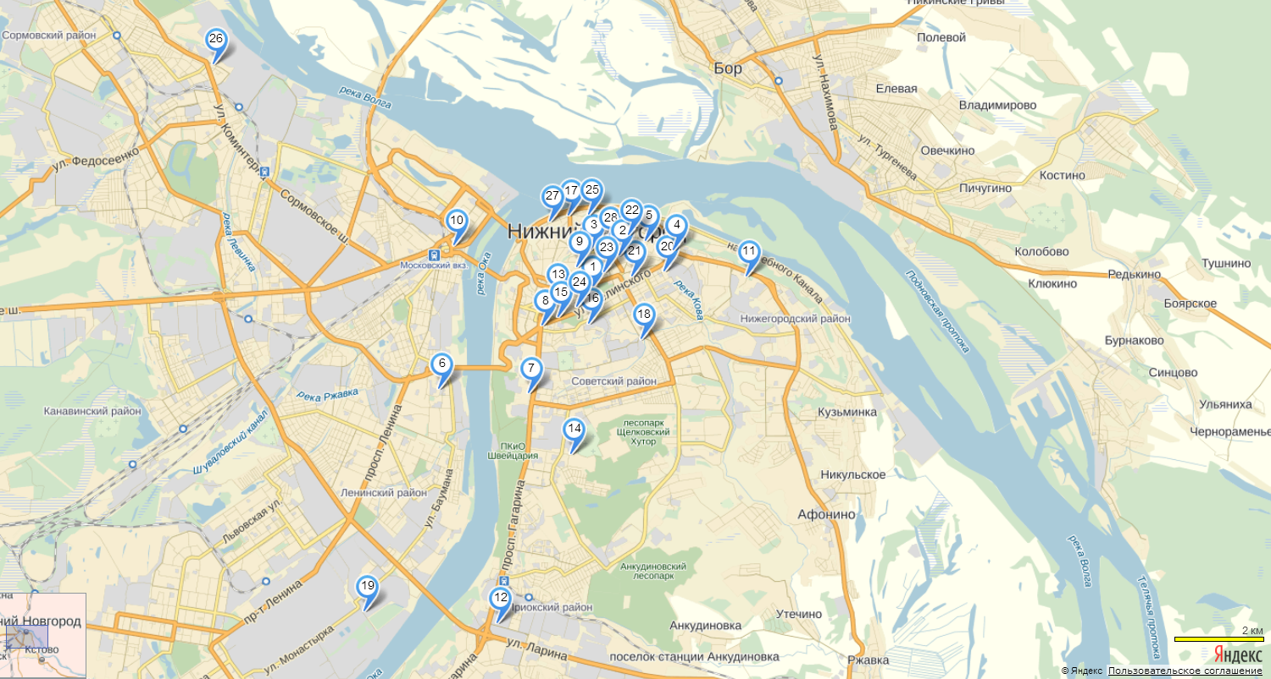
1. «Столица Нижний», класс А (улица Максима Горького, дом 117).  2. «Центр международной торговли», класс А (улица Ковалихинская, дом 8).  3. «Лобачевский Plaza», класс А (улица Алексеевская, дом 10/16).  4. «Богемия палас», класс А (улица Максима Горького, дом 262).  5. «Большая Печерская, 26», класса А (улица Большая Печерская, дом 26).  6. «Бугров Бизнес Парк», класс В+ (Мотальный переулок, дом 8).  7. «Ока», класс В+ (проспект Гагарина, дом 27)  8. «Теледом», класс В+ (улица Белинского, дом 9/1).  9. «Холодный, 10а», класс В+ (переулок Холодный, дом 10А, литер А)  10. «ESQUIRE», класс В+ (улица Советская, дом 18а). | 11. «Родионова, 23», класс В (улица Родионова, дом 23).  12. «Проспект Гагарина, 176», класс В (проспект Гагарина, дом 176).  13. «Новая площадь», класс В (улица Костина, дом 3).  14. «Орбита», класс В (улица Нартова, дом 6, корпус 6).  15. «Пушкинский», класс В (улица Короленко, дом 29).  16. «KM CITY», класс В (улица Тимирязева, дом 15, корпус 2).  17. «Авантаж», класс В (улица Торговая, дом 18/4).  18. «LONDON», класс В (улица Ошарская, дом 77 А).  19. «Карповский», класс В (улица Монастырка, дом 1 в).  20. «ПентХаус Палас», класс В (улица Максима Горького, дом 195). | 21. «Svoboda», класс В (улица Семашко, дом 37).  22. «Ульянова,26/11», класс В (улица Ульянова, дом 26/11).  23. «Нестерова, 9», класс В (улица Нестерова, дом 9).  24. «Две башни», класс В (улица Белинского, дом 32).  25. «Муравей», класс В (улица Рождественская, дом 13).  26. «Союзный», класс В (улица Свободы, дом 15).  27. «Нижне – Волжская набережная, 11», класс В (Нижне – Волжская набережная, дом 11 / переулок Вахитова, дом 2).  28. «Пискунова, 29», класс В (улица Пискунова, дом 29).
Рис. 13. Территориальное расположение бизнес – центров класса А, В+ И В в городе Нижнем Новгороде по состоянию на 14 октября 2013 года.

